**WHAT’S MINE IS MINE**

**Sponsored by Jake and Karen Abilevitz in memory of Jake’s Beloved Parents, אליהו בן אבא ז"ל & לאה בת אברהם ז"ל**

**and Karen’s brother יהושע בן שמעון דב ז"ל**

**A) Pirkei Avos Chapter 5:9**

|  |  |
| --- | --- |
| There are four types of character in human beings:   1. One that says: “mine is mine, and yours is yours”:    1. this is a commonplace type;    2. and some say this is a sodom-type of character. 2. “mine is yours and yours is mine”:    1. is an unlearned person (am haaretz); 3. “mine is yours and yours is yours”    1. is a pious person. 4. “mine is mine, and yours is mine”    1. is a wicked person. | אַרְבַּע מִדּוֹת בָּאָדָם.   1. הָאוֹמֵר שֶׁלִּי שֶׁלִּי וְשֶׁלְּךָ שֶׁלָּךְ    1. זוֹ מִדָּה בֵינוֹנִית.    2. וְיֵשׁ אוֹמְרִים, זוֹ מִדַּת סְדוֹם. 2. שֶׁלִּי שֶׁלְּךָ וְשֶׁלְּךָ שֶׁלִּי    1. עַם הָאָרֶץ. 3. שֶׁלִּי שֶׁלְּךָ וְשֶׁלְּךָ שֶׁלָּךְ    1. חָסִיד. 4. שֶׁלִּי שֶׁלִּי וְשֶׁלְּךָ שֶׁלִּי    1. רָשָׁע: |

**1) פרקי משה על אבות פרק ה**

אחר אשר הביא מסדר המשנה אופני מיני הפורעניות, להודיע ולהודע איך השם ית' מודד בהם מדה כנגד מדה, כמו שהוכחנו מכל מה שקדם, לקיים מה שנאמר במשנה הראשונה שנברא העולם בעשרה מאמרות להפרע מן הרשעים, להיות עיקר יקר הבריאה, והתכלית הראשון המכוון בה אצלו ית', לתת השכר לצדיקים, כי אף פורענות הרשעים איננו נכסף אצלו ית' מצד עצמו, רק לתכלית טוב כנודע. הביא מסדר המשנה ששה מיני מדות, כל מין מהם ד' מדות, אשר מהם תגלה ותראה תהלת מעלת השלם וחרפת אשפת מורשי לבב הפחות, כי בכל מין מהם יהיה נרשם השלם והפכו והאמצעי ביניהם, כמו שיתבאר בביאור כל מין מהם.

 ואמנם הסדר המכוון אצל התנא בששה מינים הללו, לכלול בהם כל חלקי השלמות, הוא כך, כי ראשונה, במין הראשון אשר הוא אצל הקבוץ המדיני וקיומו, שיאות לאדם כפי היותו אדם מחלקי הקבוץ איך שיהיה, ולא כפי היותו בעל דת, הביא ארבע מדות, והוא אומרו ארבע מדות באדם וכו', אשר מהם יראה רושם השלם, והוא החסיד, אשר יאות לקיום הקבוץ המדיני, ורושם החסר ההפכיי לו, והוא הנקרא רשע, ושני אמצעיים כפי אפשרות החלוקה.

**2 - בית הבחירה (מאירי) מסכת אבות פרק ה**

ארבע מידות באדם כלומר מדות האדם בענין היותו נהנה מאחרים או מהנה לאחרים חלוקה על ד' מדריגות

**3) מגן אבות לרשב"ץ על אבות פרק ה**

ורבינו יונה ז"ל [ד"ה ארבע מדות באדם] פירשה לענין צדקה, ועל כן הוקשה לו, היאך אפשר לומר שהאומר שלי שלי, ושלא יתן צדקה, שתהיה מדה בינונית? והלא המעלים עיניו מן הצדקה הוא כעובד ע"ז, כמו שנזכר בראשון מבתרא [ב"ב י א], ופירשה בדוחק, שאעפ"י שהוא נותן צדקה אינה ממדתו, כי כילי הוא, אלא מפני היראה. ואין צורך לכל זה, כי לא דברה משנה זו במדת הצדקה, עד המשנה האחרת ששנינו בה, ארבע מדות בנותני צדקה. וזו המשנה היא מדברת בגמילות חסדים שגומלים בעלי בתים העשירים זה לזה, והם נחלקים לארבע מדות

ומדות בכאן, הם כמו מנהגים, שאדם נוהג בהם במדה ידועה, כמו שמודד בסאה או בקב, כן הוא נוהג במדה זו

**4 - פירוש רבינו יונה על אבות פרק ה**

י ארבע מדות וכו' שלי שלי ושלך שלך וכו' - אינו נדיב לב והוא טוב ששונא מתנות וקשה שאיך יאמרו שזו מדה בינונית והלא המונע עצמו מליתן צדקה רשע גמור הוא ובשלמא למ"ד שהוא מדת סדום אתי שפיר כמו שנאמר הנה זה היה עון סדום אחותך וגו' ויד עני ואביון לא החזיקה אלא הכא מיירי בנותן צדקה מיראת ה' אך בטבעו הוא כילי ולכן אחר שמחזיק עני ואביון מה לנו ולטבעו המדה עצמה בינונית היא וי"א כי מדת סדום היא ושרשו רע מאד כיון שבטבעו הוא כילי אבל אם אינו מחזיק יד עני ואביון כלל בזה כולי עלמא מודו דרשע גמור הוא וזו מדת סדום. שלי שלך ושלך שלי עם הארץ. מפני שזה רוצה בתיקון העולם נקרא עם הארץ שרוצה ליקח וליתן כי בזה מתרבה האהבה ביניהם ואף שהיא מדה טובה לתיקון העולם לא מחכמה היא זאת כי שונא מתנות יחיה והמדה הטובה ליתן ושלא ליקח:

**5) מגן אבות לרשב"ץ על אבות פרק ה**

והאומר שלי שלי, אינו רוצה להנותך, ושלך שלך, והלואי שלא תהנה אותי זו מדה ממוצעת, בין החסיד המהנה ובלתי נהנה, ובין רשע הנהנה ובלתי מהנה. והיה סובר תנא קמא שאדם ההולך במדה בינונית, רשאי ללכת במדה זו. וכן היתה מדתו של שמואל, שנאמר [שמו"א ז יז] ותשובתו הרמתה כי שם ביתו, בכל מקום שהולך ביתו עמו, כמו שנזכר בראשון מברכות [י ב]. וכן אמרו במדרש חזית [שיהש"ר פרשה ב פסקה יח ג, ד"ה בשלפי השמד], על אליהו שנתארח עם הצרפתית, שאפילו נרות ואפילו פתילות היה מעביר עמו ממקום למקום, שלא להטריח כל בריה.

 ויש אומרים זו מדת סדום **אין במסכתא זו מחלוקת**, כמו שפירשתי בואל תסתכל בקנקן [לעיל פ"ד מ"כ ד"ה רבי יוסי בן יהודה], על כן אני אומר, שלא בא זה התנא אלא להוסיף כי מדה זו יש בה רע, קרוב למדה סדומית, כי אעפ"י ששמואל לא היה נהנה, היה מהנה, וכן אליהו, כמו שנזכר שם, 'ותאכל היא והוא' [מלכים א יז טו], שהיא נהנית ממנו. וזה שאינו מהנה כלל אם תגבר עליו מדה זו, יבא שלא יהנה אפילו במה שאינו חסר כלום ושכנו או חברו אינו מקבל ממנו הנאה, וזו היתה מדת סדום, שנאמר 'פרץ נחל מעם גר הנשכחים מני רגל' [איוב כח ד], שהיו רוצים לשכח תורת הרגל מביניהם אעפ"י שהיתה הארץ רחבת ידים מספקת לכולם. ועל זאת המדה אמרו חז"ל, כופין על מדת סדום

**6) שפת אמת**

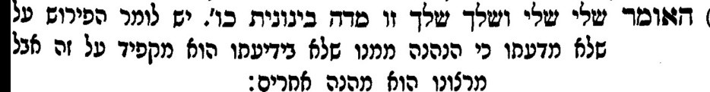

**7) מדרש שמואל**

ואפשר לומר כי בהיות כי האומר שלי שלי ושלך שלך הוא פתח תקוה לקנות מדת סדום כי עבירה גוררת עבירה ואם היום אומר לחבירו שאינו נצרך שלי שלי וכו' למחר יאמר דבר זה אפי' לעני וזה היתה מדת סדום כי יד עני ואביון לא החזיקה ועל כן מדה זו המביאה לאדם לקנות מדת סדום ראוי שתקרא היא בעצמה מדת סדום:

ואפשר עוד לומר כי שתי הסברות צדקו יחדו והכל כפי כוונת האומר כי אם מה שאומר ושלך שלך הוא לכוונה טובה שלא ליהנות משום אדם כי שונא מתנות יחיה, אם יאמר שלי שלי כי זאת היא מדה רעה הרי יש לו כנגדה מדה טובה שאומר שלך שלך באופן כי מדה זו חציה ממדת החסיד וחציה ממדת הרשע ובא זה ותיקן את זה והרי הם ממוזגים זו בזו ולזה קראם מדה בינונית. אמנם אם כוונת זה האיש עיקרה לחוס על ממונו כי הוא כילי וכליו רעים, ועיקר כוונתו הוא לומר שלי שלי וגם היה רוצה ליהנות הוא מחבירו אלמלא שהוא בוש מהבריות כי יאמרו לו שאם הוא אינו רוצה להיות מהנה לאחרים איך הוא רוצה ליהנות מאחרים, ולכן כדי שיתקיים מאמרו הראשון שאומר שלי שלי על כן בוחר ואומר וגם שלך יהיה שלך ולכן היא מדת סדום ובזה אפשר דמר אמר חדא ומר אמר חדא ולא פליגי:

**8) יעב"ץ**





**9) מהר"ם שיק**

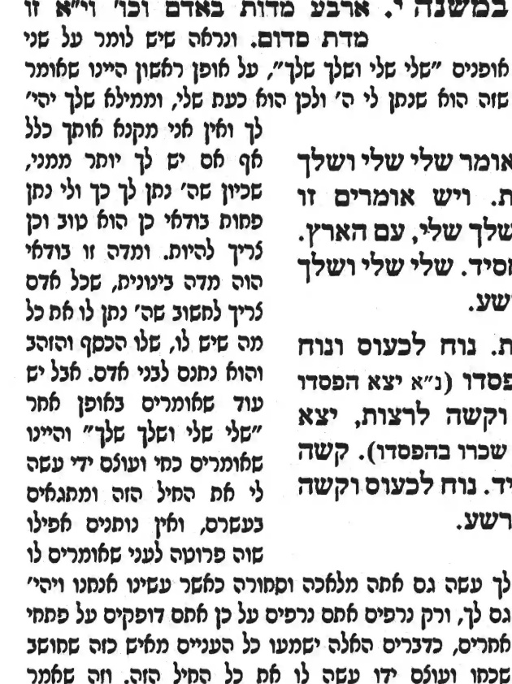

**10) בית הבחירה (מאירי) מסכת אבות פרק ה**

ויש מהם שאומרים שלי שלך ושלך שלי כלו' דרוצה שיהנו שכניו ממנו והוא יהנה משכניו ואמר שהוא מדת עם הארץ ופי' ע"ה מכאן הוא מה שפי' למעלה שקנה מעלות המדות ועיקר עניינו להתעסק בהנהגות מדיניות ולקיום הישוב וידוע שהעוסקים בכך אין להם עמידה בזולת זו המדה וכולם צריכים להעזר זה בשל זה והיא מדה ממוצעת ראויה לרוב העולם ויש גורסין זו מדת כל אדם ר"ל רוב העולם והכל אחד ויש מהם אומרים שלי שלך ושלך שלך כלומר דרוצה שאחרים יהיה נהנים בשלו כשאר בני אדם אבל הוא אינו רוצה ליהנות משום אדם וזו היא מידת חסידות שאינו מקפיד אם הוא מתחסר ע"י אחרים אבל הוא מדקדק על עצמו שלא לחסר ממון שום אדם והחסיד הוא שנוטה מדרך הממוצעת לקצה האחרון וזו היתה מדת שמואל הרמתי שנאמר ותשובתו הרמתה כי שם ביתו ברכות י' ב' כל מקום שהולך ביתו עמו ויש מהם אומרים שלך שלי ושלי שלי כלומר שהוא רוצה ליהנות משל אחרים ואינו מקפיד לחסרונם ואינו רוצה שיהנה שום אדם בשלו דיתחסר ממונו על ידו כלל וזהו רשע שנוטה לקצה הראשון זהו עיקר הביאור שבמשנה זו לדעתי

11) מתיבתא

